UHF RFID  工业型读写器  VI-IR610P | 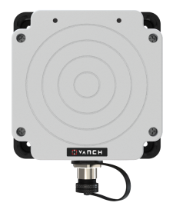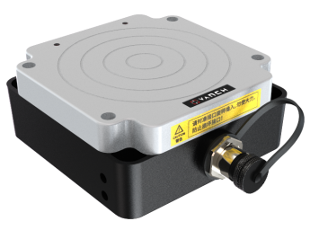

产品特性
- 采用工业设计，坚固耐用，符合恶劣的工业产线环境；
- RFID模块采用韩国的PR9200专用 UHF RFID芯片；
- 全面支持符合EPCglobal UHF Class 1 Gen 2 / ISO 18000-6C标准的电子标签；
- 工作频率865～868MHZ，902～928MHZ(可按不同的国家或地区要求调整)；
- 支持万全VUP协议，支持ModbusTCP、ModbusRTU协议、支持TCP/UDP协议；
- 读卡距离可控制在300mm～2000mm任意设定；
- 通讯方式支持十/百兆网口通讯、WiFi（选配）、支持RS232/RS485串口通讯；
- 通讯接口（GPIO逻辑控制）：采用2路输出，2路输入控制；
- 供电支持宽压DC9～24V，最大电流3A；
- RF射频输出功率13～27dbm可调；
- 读/盘模式支持连续（自动）、命令、触发方式工作；数据上报模式：缓存、定时、即时模式；
- 升级方式：①串口升级，②网口升级；
- LED闪烁提示工作状态，蜂鸣器鸣响方式，方便用 户掌控产品的工作状态。
- 通讯接口带隔离防护、关键通讯接口防雷防静电；
- 温度保护：极寒地区支持温度补偿功能（选配）；
- 适用于生产作业流水线、食品加工自动化生产线、自动化分拣系统、零部件组装产线、工程叉车或矿井工程车辆管理等工业领域。
物流分拣线 汽车零部件管理 机床刀具管理

规格参数
规 格 描 述
产品型号(订购代码) | VI-IR610P
性 能 指 标
RF射频芯片 | 韩国PR9200专用射频芯片
空口协议 | EPCglobal UHF Class 1 Gen 2 / ISO 18000-6C
工作频率 | 902~928MHz或865~868MHz
射频输出功率 | 13~27dBm±1dBm
接收灵敏度 | ＜﹣70dBm
盘存标签峰值速度 | ＞50次/秒
读取距离 | 300~2000mm(视标签而定)
写入距离 | 0~1000mm（与读写器参数配置、天线增益、标签类型有关）
标签RSSI | 支持
支持地区 | 美国、加拿大和其他符合美国FCC Part 15规范的地区  欧洲和其他符合ETSI EN 302 308规范地区  中国、印度、日本、韩国、马来西亚、台湾
天线 | 双馈点陶瓷天线或PCB近场天线
通讯接口 | RJ45、RS232、RS485
通讯协议 | ModbusTCP、ModbusRTU、TCP/UDP协议
WiFi（选配） | 支持IEEE 802.11 n/b/g
加热装置（选配） | 低温自动加热（零下5°）选配（根据项目现场环境确定）
通信速率 | 串口通信速率9600～115200bps，RJ45通信速率10/100Mbps
工作状态 | LED指示灯、蜂鸣器
可靠的固件升级 | 可扩展的升级机制
通用输入/输出（GPIO） | 2路输入、2路输出
应用软件接口 | 提供API开发包及C和Java应用例程
机 械 电 气 性 能
尺寸 | 95(长)*95 (宽)*40(高)mm
电源 | 工作电压DC9~24V
功耗 | 最大功耗3W，最大启动电流1A
通讯线束 | 工业连接尾线一拖五
重量 | 约1.1 kg（整套）
湿度 | 5% ~ 95%, 非凝结
防护等级 | IEC IP67
工作温度 | -40ºC ~ +85ºC
存储温度 | 常温

产品尺寸图：
